แผนพัฒนาท้องถิ่น
พ.ศ.2566-2570
ของเทศบาลตำบลช้างซ้าย
อำเภอกาญจนดิษฐ์ จังหวัดสุราษฎร์ธานี

ส่วนที่ 1
สภาพทั่วไปและข้อมูลพื้นฐาน
๑.ด้านกายภาพ

๑.๑ที่ตั้งของหมู่บ้านหรือชุมชนหรือตำบล
ตำบลช้างซ้ายเป็นตำบลหนึ่งของอำเภอกาญจนดิษฐ์ จังหวัดสุราษฎร์ธานี ซึ่งได้จัดตั้งตามประกาศกระทรวงมหาดไทยเป็นองค์การบริหารส่วนตำบลเมื่อวันที่ 2 มีนาคม 2538 และได้จัดตั้งเป็นเทศบาลตำบล เมื่อวันที่ 19 กรกฎาคม 2550 พื้นที่ส่วนหนึ่งติดอำเภอบ้านนาสารและอยู่ด้านทิศใต้ของอำเภอกาญจนดิษฐ์ ห่างจากที่ว่าการอำเภอกาญจนดิษฐ์ ประมาณ ๙ กิโลเมตร เทศบาลตำบลช้างซ้าย มีเนื้อที่ประมาณ ๑๕๘.๙๖ ตารางกิโลเมตร หรือ ประมาณ ๙๙,๓๕๖ไร่ จัดว่ามีขนาดใหญ่เมื่อเทียบกับตำบลอื่นมีอาณาเขตดังนี้
หลักเขตที่ 1 ตั้งอยู่บริเวณกึ่งกลางคูส่งน้ำบ้านวังท้อน บริเวณพิกัด NL 525088

ด้านเหนือ
จากหลักเขตที่ 1 เป็นเส้นเลียบตามแนวกึ่งกลางคูส่งน้ำบ้านวังท้อน ซึ่งเป็นเส้นแบ่งเขตระหว่างเทศบาลตำบลกาญจนดิษฐ์ กับตำบลช้างซ้าย อำเภอกาญจนดิษฐ์ ไปทางทิศตะวันออกเฉียงเหนือ ถึงหลักเขตที่ 2 ซึ่งตั้งอยู่ตรงจุดที่คูส่งน้ำบ้านวังท้อนมาบรรจบกับคลองกระแดะ บริเวณพิกัด NL 538090 รวมระยะทางประมาณ 2,900 เมตร
ด้านตะวันออก
จากหลักเขตที่ 2 เป็นเส้นเลียบตามแนวกึ่งกลางคลองกะแดะ ซึ่งเป็นเส้นแบ่งเขตระหว่างตำบลกรูก กับตำบลช้างซ้าย อำเภอกาญจนดิษฐ์ไปทางทิศตะวันออกเฉียงใต้ ถึงหลักเขตที่ 3 ซึ่งตั้งอยู่ตรงบริเวณกึ่งกลางทางหลวงแผ่นดินหมายเลข 4143 ตอนแยกทางหลวงแผ่นดิน 4041 แยกทางหลวงแผ่นดิน 4009 ตรงกิโลเมตรที่ 28+800 บริเวณพิกัด NL 584033 รวมระยะประมาณ 12,700 เมตร
จากหลักเขตที่ 3 เป็นเส้นเลียบตามแนวห้วยสายมด ซึ่งเป็นเส้นแบ่งระหว่างตำบลกรูดกับตำบลช้างซ้าย อำเภอกาญจนดิษฐ์ ไปทางทิศตะวันตกเฉียงใต้ ถึงหลักเขตที่ 4 ซึ่งตั้งอยู่บริเวณกึ่งกลางห้วยสายมดห่างจากกึ่งกลางทางหลวงแผ่นดินหมายเลข 4143 ประมาณ 710 เมตร บริเวณพิกัด NL 577027 รวมระยะประมาณ 1,700 เมตร
จากหลักเขตที่ 4 เป็นเส้นเลียบตามแนวเส้นแบ่งเขตระหว่างตำบลกรูดกับตำบลช้างซ้าย อำเภอกาญจนดิษฐ์ ไปทางทิศตะวันตกเฉียงเหนือ ตัดผ่านทางหลวงแผ่นดินหมายเลข 4143 ตอนแยกทางหลวงแผ่นดิน 4041 แยกทางหลวงแผ่นดิน 4009 ตรงกิโลเมตรที่ 27+700 ถึงหลักเขตที่ 5 ซึ่งตั้งอยู่ริมทางหลวงแผ่นดินหมายเลข 4143 ฟากตะวันออกระยะห่างประมาณ 400 เมตร บริเวณพิกัด NL 589021 รวมระยะประมาณ 1,550 เมตร
จากหลักเขตที่ 5 เป็นเส้นเลียบตามแนวเส้นแบ่งเขตระหว่างตำบลป่าร่อนกับตำบลช้างซ้าย อำเภอกาญจนดิษฐ์ ไปทางทิศตะวันตกเฉียงใต้ตัดผ่านทางหลวงแผ่นดินหมายเลข 4143 ตอนแยกทางหลวงแผ่นดิน 4041 แยกทางหลวงแผ่นดิน 4009 ตรงกิโลเมตรที่ 26+850 ถึงห้วยสายมด แล้วเลียบกึ่งกลางห้วยสายมด ไปทางทิศตะวันออกเฉียงใต้ ถึงหลักเขตที่ 6 ซึ่งตั้งอยู่บริเวณคลองกงชัง บริเวณพิกัด NK 573982 รวมระยะประมาณ 4,600 เมตร
จากหลักเขตที่ 6 เป็นเส้นเลียบตามแนวเส้นแบ่งเขตระหว่างตำบลป่าร่อนกับตำบลช้างซ้าย อำเภอกาญจนดิษฐ์ ไปทางทิศตะวันตกเฉียงใต้ ผ่านแนวสันเขาพระ สันเขาก้อง ตัดผ่านทางหลวงแผ่นดินหมายะลข 4143 ตอนแยกทางหลวงแผ่นดิน 4041 แยกทางหลวงแผ่นดิน 4009 ตรงกิโลเมตรที่ 16+200 ผ่านแนวสันเขาโคกสูง เขาถ้ำพระ ถึงหลักเขตที่ 7 ซึ่งตั้งอยู่ตรงบริเวณสันเขาม้ารุก ซึ่งเป็นจุดบรรจบระหว่างเส้นแบ่งเขตตำบลช้างว้าย และตำบลป่าร่อน อำเภอกาญจนดิษฐ์ กับตำบลทุ่งเตา อำเภอบ้านนาสาร บริเวณพิกัด NK 569847 รวมระยะประมาณ 17,700 เมตร
ด้านใต้
จากหลักเขตที่ 7 เป็นเส้นเลียบตามแนวเส้นแบ่งเขตระหว่างตำบลช้างซ้าย อำเภอกาญจนดิษฐ์กับตำบลทุ่งเตา อำเภอบ้านนาสาร ไปทางทิศตะวันตกเฉียงเหนือ ตามแนวสันเขาม้ารุก ผ่านเนิน 588 ซึ่งเป็นจุดบรรจบเส้นแบ่งเขตระหว่างตำบลช้างซ้าย อำเภอกาญจนดิษฐ์ กับตำบลป่าร่อนและตำบลทุ่งเตาใหม่ อำเภอบ้านนาสาร ถึงลำห้วยเรียน แล้วไปตามกึ่งกล่างลำห้วยเรียน ไปตามแนวทางเก่า ซึ่งเป็นเส้นแบ่งเขตระหว่างตำบลช้างซ้าย อำเภอกาญจนดิษฐ์ กับตำบลทุ่งเตาใหม่ อำเภอบ้านนาสาร ถึงหลักเขตที่ 8 ซึ่งตั้งอยู่ตรงบริเวณที่คลองพับหวายบรรจบกับเส้นแบ่งเขตตำบลช้างซ้าย อำเภอกาญจนดิษฐ์ บริเวณพิกัด NK 490910 รวมระยะประมาณ 12,500 เมตร
ด้านตะวันตก
จากหลักเขตที่ 8 เป็นเส้นเลียบตามแนวทางเก่า และกึ่งกลางคลองพลา ซึ่งเป็นเส้นแบ่งเขตระหว่างตำบลช้างซ้าย และตำบลทุ่งรัง อำเภอกาญจนดิษฐ์ ไปทางทิศตะวันตกเฉียงเหนือ ถึงบริเวณพิกัด NK 478963 แล้วไปทางทิศตะวันออก ผ่านคลองลำหัน ตัดผ่านถนน รพช. สฎ.3184 ตรงกิโลเมตรที่ 2+900 แล้วไปตามกึ่งกลางคลองคด แล้วเป็นเส้นเลียบตามแนวเส้นแบ่งเขตระหว่างตำบลช้างซ้าย และตำบลช้างขวา อำเภอกาญจนดิษฐ์ ไปทางทิศตะวันออกเฉียงเหนือผ่านถนนควนราชา-ทุ่งคา ถึงหลักเขตที่ 9 ซึ่งตั้งอยู่กึ่งกลางถนน หัวหมากล่าง+ดอนทราย บริเวณพิกัด NL 490025 รวมระยะประมาณ 20,750 เมตร
จากหลักเขตที่ 9 เป็นเส้นเลียบตามแนวถนน ดอนเค็จ-ทุ่งรัง ไปทางทิศเหนือ ถึงสะพานข้ามคลองทับท้อน แล้วไปตามกึ่งกลางคลองทับท้อน ตัดผ่านถนนห้วยด่าน-หัวหมากบน แล้วไปทางทิศเหนือ ถึงหลักเขตที่ 10 ซึ่งตั้งอยู่บริเวณกึ่งกลางลำห้วยห่างจากคลองชะอมฝั่งเหนือ ระยะประมาณ 400 เมตร บริเวณพิกัด NL 517047 รวมระยะประมาณ 5,900 เมตร
จากหลักเขตที่ 10 เป็นเส้นเลียบตามแนวเส้นแบ่งเขตระหว่างตำบลช้างซ้ายและตำบลช้างขวา อำเภอกาญจนดิษฐ์ ไปทางทิศตะวันออกและไปทางทิศตะวันตกเฉียงเหนือ ตัดผ่านทางหลวงแผ่นดินหมายเลข 44 ตอนอำเภอเมือง – แยกทางหลวงแผ่นดิน หมายเลข 401 ตารางกิโลเมตรที่ 126+100 แล้วไปทางทิศตะวันออกเฉียงเหนือ จนบรรจบกับหลักเขตที่ 1 รวมระยะประมาณ 5,800 เมตร

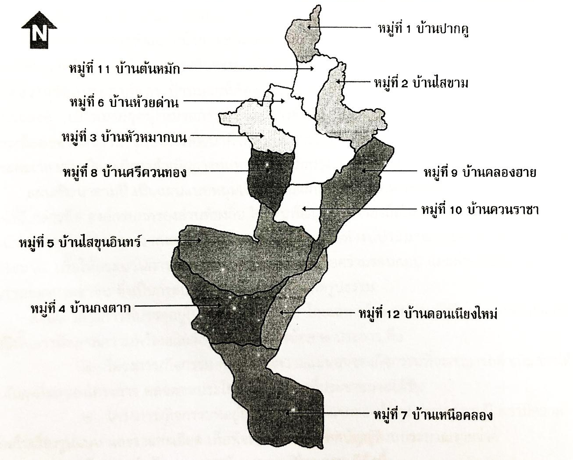

๑.2 ลักษณะภูมิประเทศ
พื้นที่ส่วนใหญ่ประมาณร้อยละ 60 เป็นพื้นที่ราบกึ่งลูกคลื่นลอนลาดเล็กน้อย ได้แก่ พื้นที่บริเวณทิศเหนือ ทิศตะวันตก และทิศตะวันออกของตำบล และร้อยละ 40 เป็นลูกคลื่นลอนลาดค่อนข้างชัน ได้แก่ พื้นที่ด้านทิศใต้และพื้นที่บริเวณตอนกลางของตำบล โดยมีภูเขาที่สำคัญ ได้แก่ เขาโคกงาย เขาม้ารุก เขาถ้ำพระ มีคูคลองหลายสายไหลผ่าน เช่น คลองกงตาก ซึ่งมีต้นกำเนิดจากเขาโคกงาย เขาม้ารุก เขาถ้ำพระมีทิศทางการไหลจากทิศใต้ไปทิศเหนือ

1.3 ลักษณะภูมิอากาศ
โดยทั่วไป จังหวัดสุราษฎร์ธานีจะได้รับอิทธิพลจากลมมรสุมตะวันออกเฉียงเหนือเป็นส่วนใหญ่ ที่พัดผ่านอ่าวไทยและลมมรสุมตะวันตกเฉียงใต้จากมหาสมุทรอินเดีย จึงมีช่วงฤดูฝนยาวนานระหว่างเดือนพฤษภาคม ถึงเดือนมกราคม โดยมีอุณภูมิต่ำสุดเฉลี่ย 21.16 องศาเซลเซียส และอุณภูมิสูงสุดเฉลี่ย 34.51 องศาเซลเซียส มีปริมาณน้ำฝนเฉลี่ย 129.59 มิลลิเมตรต่อปี

1.4 ลักษณะของดิน
สำหรับการใช้ประโยชน์ที่ดินในตำบลช้างซ้าย ส่วนใหญ่เป็นพื้นที่เกษตรกรรม มีพื้นที่ประมาณร้อยละ 80 ของพื้นที่ตำบล โดยส่วนใหญ่เป็นยางพารา รองลงมา คือ ปาล์มน้ำมันและไม้ผล นอกจากนี้พบพื้นที่บางส่วนบริเวณใต้ของตำบลมีลักษณะเป็นพื้นที่ป่าไม้

2.ด้านการเมือง/การปกครอง
2.1 เขตการปกครอง
จำนวนหมู่บ้าน ในเขตเทศบาลตำบลช้างซ้าย มีทั้งหมด ๑๒ หมู่บ้าน
หมู่ที่ ๑ บ้านปากคู หมู่ที่ ๒ บ้านไสขาม
หมู่ที่ ๓ บ้านหัวหมากบน หมู่ที่ ๔ บ้านกงตาก
หมู่ที่ ๕ บ้านไสขุนอินทร์ หมู่ที่ ๖ บ้านห้วยด่าน
หมู่ที่ ๗ บ้านเหนือคลอง หมู่ที่ ๘ บ้านศรีควนทอง
หมู่ที่ ๙ บ้านคลองฮาย หมู่ที่ ๑๐ บ้านควนราชา
หมู่ที่ ๑๑ บ้านต้นหมัก หมู่ที่ ๑๒ บ้านดอนเนียงใหม่

จำนวนชุมชน ในเขตเทศบาลตำบลช้างซ้าย มีทั้งหมด ๑๕ ชุมชน
๑. ชุมชนปากคู หมู่ที่ ๑ ๒. ชุมชนไสขามตะวันตก หมู่ที่ ๒
๓.ชุมชนไสขามตะวันออกหมู่ที่ ๒ ๔. ชุมชนหัวหมาก หมู่ที่ ๓
๕. ชุมชนกงตาก หมู่ที่ ๔ ๖. ชุมชน ดอนกลาง หมู่ที่ ๔
๗. ชุมชน ไสขุนอินทร์ หมู่ที่ ๕ ๘. ชุมชนห้วยด่าน หมู่ที่ ๖
๙. ชุมชน เหนือคลอง หมู่ที่ ๗ ๑๐.ชุมชนศรีควนทอง หมู่ที่ ๘
๑๑.ชุมชนคลองฮาย หมู่ที่ ๙ ๑๒.ชุมชนควนราชา หมู่ที่ ๑๐
๑๓. ชุมชนต้นหมัก หมู่ที่ ๑๑ ๑๔. ชุมชนดอนเนียงใหม่ หมู่ที่ ๑๒
๑๕. ชุมชนไร่ออก หมู่ที่ ๑๒

2.1 การเลือกตั้ง
เทศบาลตำบลช้างซ้าย มีฐานะเป็นนิติบุคคลและเป็นราชการส่วนท้องถิ่น ซึ่งการเลือกตั้งผู้บริหารและสมาชิกสภาท้องถิ่น เป็นไปตาม พระราชบัญญัติเทศบาล พ.ศ.2496 และที่แก้ไขเพิ่มเติมถึงปัจจุบัน และพระราชบัญญัติการเลือกตั้งสมาชิกสภาท้องถิ่นหรือผู้บริหารท้องถิ่น พ.ศ.2545 และที่แก้ไขเพิ่มเติมถึงปัจจุบัน แบ่งเขตการเลือกตั้งเป็น 2 เขต การเลือกตั้ง ได้แก่
เขตเลือกตั้งที่ 1 ประกอบด้วย หมู่ที่ 1,หมู่ที่ 2,หมู่ที่ 3, หมู่ที่ 6,หมู่ที่ 9 และ หมู่ที่ 11
เขตเลือกตั้งที่ 2 ประกอบด้วย หมู่ที่ 4,หมู่ที่ 5,หมู่ที่ 7, หมู่ที่ 8, หมู่ที่ 10 และ หมู่ที่ 12

ตารางที่ 1 แสดงจำนวนผู้มีสิทธิ์เลือกตั้งในเขตเทศบาลตำบลช้างซ้าย

หมู่ที่ | ชื่อหมู่บ้าน | ชาย | หญิง | รวม
๑ | บ้านปากคู | 267 | 297 | 564
๒ | บ้านไสขาม | 412 | 461 | 873
๓ | บ้านหัวหมากบน | 350 | 368 | 718
๔ | บ้านกงตาก | 438 | 486 | 924
๕ | บ้านไสขุนอินทร์ | 399 | 392 | 791
๖ | บ้านห้วยด่าน | 348 | 346 | 694
๗ | บ้านเหนือคลอง | 350 | 377 | 727
๘ | บ้านครีควนทอง | 293 | 269 | 562
๙ | บ้านคลองฮาย | 277 | 317 | 594
๑๐ | บ้านควนราชา | 210 | 219 | 429
๑๑ | บ้านต้นหมัก | 350 | 360 | 710
๑๒ | บ้านดอนเนียงใหม่ | 382 | 377 | 759
รวม |  | 4,076 | 4,269 | 8,345

ที่มา : สำนักงานทะเบียนราษฎรเทศบาลตำบลช้างซ้าย เมษายน ๒๕64

3. ประชากร
3.1 ข้อมูลเกี่ยวกับจำนวนประชากร

รายการ | ปี 2560 | ปี 2561 | ปี 2562 | ปี 2563 | ปี 2564
ประชากรชาย | 5,393 | 5,410 | 5,457 | 5,493 | 5,517
ประชากรหญิง | 5,534 | 5,564 | 5,592 | 5,595 | 5,602
รวมประชากร | 10,927 | 10,974 | 11,049 | 11,088 | 11,119
ครัวเรือน | 3,733 | 3,764 | 3,827 | 3,889 | 3,940

ที่มา : สำนักงานทะเบียนราษฎรเทศบาลตำบลช้างซ้าย 11 ตุลาคม 2564

3.2 ช่วงอายุและจำนวนประชากร
จำนวนประชากรมีทั้งสิ้น 11,119 คนเพศชาย 5,517 คน เพศหญิง 5,602 คน
จำนวนครัวเรือน 3,940 ครัวเรือน

ช่วงอายุ | ชาย | หญิง | รวม
0-10 ปี | 745 | 712 | 1,457
11-20 ปี | 784 | 715 | 1,463
21-30 ปี | 743 | 799 | 1,542
31-40 ปี | 871 | 839 | 1,710
41-50 ปี | 901 | 852 | 1,753
51-60 ปี | 751 | 789 | 1,540
61-70 ปี | 434 | 495 | 929
71-80 ปี | 198 | 253 | 451
81-90 ปี | 72 | 120 | 192
91-100 ปี | 16 | 26 | 42
มากกว่า 101 ปี | 2 | 2 | 4
รวม | 5,517 | 5,602 | 11,119

ที่มา : สำนักงานทะเบียนราษฎรเทศบาลตำบลช้างซ้าย กันยายน ๒๕64

4. สภาพทางสังคม
4.๑ การศึกษา
สังกัด | ท้องถิ่น | สพฐ. | สช. | กรมสามัญ | กรมอาชีวะฯ | รวม
ศูนย์พัฒนาเด็กก่อนวัยเรียน | 2
ศูนย์พัฒนาเด็กเล็ก
ระดับก่อนศึกษา
- จำนวนโรงเรียน |  | 6
- จำนวนห้องเรียน |  | 17
- จำนวนนักเรียน |  | 217
- จำนวนครู อาจารย์ |  | 17
ระดับประถมศึกษา
- จำนวนโรงเรียน |  | 6
- จำนวนห้องเรียน |  | 41
- จำนวนนักเรียน |  | 114
- จำนวน ครู อาจารย์ |  | 28
ระดับมัธยมศึกษา
- จำนวนโรงเรียน |  | 1
- จำนวนห้องเรียน |  | 3
- จำนวนนักเรียน |  | 107
- จำนวน ครู อาจารย์ |  | 9
ระดับอาชีวศึกษา
- จำนวนโรงเรียน
- จำนวนห้องเรียน
- จำนวนนักเรียน
- จำนวน ครู อาจารย์

ที่มา : งานการศึกษา มิถุนนายน 2564

1) โรงเรียนประถมศึกษา (สังกัด สพฐ.) จำนวน ๖ แห่ง
- โรงเรียนวัดปากคู ตั้งอยู่ หมู่ที่ ๑
- โรงเรียนบ้านไสขาม ตั้งอยู่ หมู่ที่ ๒
- โรงเรียนบ้านหัวหมากบน ตั้งอยู่ หมู่ที่ ๓
- โรงเรียนวัดกงตาก ตั้งอยู่ หมู่ที่ ๔
- โรงเรียนบ้านห้วยด่าน ตั้งอยู่ หมู่ที่ ๖
- โรงเรียนบ้านควนราชา ตั้งอยู่ หมู่ที่ ๑๐
2) ศูนย์พัฒนาเด็กเล็ก(สังกัดเทศบาลตำบลช้างซ้าย) จำนวน 2 แห่ง
- ศูนย์พัฒนาเด็กเล็กบ้านปากคู ตั้งอยู่ หมู่ที่ 1
- ศูนย์พัฒนาเด็กเล็กบ้านไสขุนอินทร์ ตั้งอยู่ หมู่ที่ 5
3) ที่อ่านหนังสือพิมพ์ประจำหมู่บ้าน จำนวน ๔ แห่ง คือ
หมู่ที่ ๑ บ้านปากคู
หมู่ที่ ๒ บ้านไสขาม
หมู่ที่ ๔ บ้านกงตาก
หมู่ที่ ๕บ้านไสขุนอินทร์
4.2 สาธารณสุข
1) โรงพยาบาลส่งเสริมสุขภาพประจำตำบล/หมู่บ้าน จำนวน ๒ แห่ง
- โรงพยาบาลส่งเสริมสุขภาพตำบลช้างซ้าย ตั้งอยู่ หมู่ที่ ๑
- โรงพยาบาลส่งเสริมสุขภาพบ้านกงตาก ตั้งอยู่ หมู่ที่ ๔
2) อาสาสมัครสาธารณสุข จำนวน 356 คน
3) ระบบการแพทย์ฉุกเฉิน (กู้ชีพ-กู้ภัย)

  - อาชญกรรม
อาชญากรรมเป็นปัญหาสังคมอย่างหนึ่งที่มีผลกระทบต่อความปลอดภัยในชีวิตและทรัพย์สิน ความรุนแรงของอาชญากรรมแปรผันตามสภาวการณ์ทางเศรษฐกิจและสังคม โดยปัญหาอาชญากรรมในพื้นที่ยังคงมีอยู่ ตามความเจริญทางเทคโนโลยี และความทันสมัยของการสื่อสาร ดังนั้น เทศบาลตำบลช้างซ้ายจึงมีการปรับปรุงระบบการทำงานเพื่อรองรับการป้องกันและปราบปราม ซึ่งทางเทศบาลตำบช้างซ้ายได้เล็งเห็นความสำคัญของปัญหา จึงจัดให้มีการดูแลเรื่องความปลอดภัยในทรัพย์สิน ประกอบด้วย
- ที่พักสายตรวจ จำนวน ๑ แห่ง คือ ที่พักสายตรวจบ้านกงตาก หมู่ที่ ๔
- ศูนย์ อปพร.ตำบลช้างซ้าย จำนวน ๑ แห่ง ตั้งอยู่ หมู่ที่ ๑๑ บ้านต้นหมัก
- อาสาสมัครป้องกันภัยฝ่ายพลเรือน (อปพร.) จำนวน ๒๔๑ คน
- หน่วยกู้ชีพ-กู้ภัย ตำบลช้างซ้าย ตั้งอยู่ สำนักงานเทศบาลตำบลช้างซ้าย

4.4 ยาเสพติด
มีการสนับสนุนโครงการและดำเนินการตรวจตราความเรียบร้อยอย่างสม่ำเสมอ เพื่อลด
ปัญหายาเสพติดอีกทางหนึ่งได้แก่
- โครงการแข่งขันกีฬาต้านยาเสพติด
- โครงการต้นกล้าเยาวชนป้องกันและแก้ไขปัญหายาเสพติด
- โครงการลดดื่มสุรา เลิกยาเสพติด ไม่คิดเล่นการพนัน
4.5 การสังคมสงเคราะห์
เทศบาลช้างซ้าย ได้ดำเนินการด้านสังคมสงเคราะห์ ดังนี้
- ผู้มีสิทธิ์ได้รับเบี้ยยังชีพผู้สูงอายุ จำนวน 1,527 ราย
- ผู้มีสิทธิ์ได้รับเบี้ยยังชีพผู้พิการ จำนวน 202 ราย
- ผู้มีสิทธิ์ได้รับเบี้ยยังชีพผู้ป่วยเอดส์ จำนวน 20 ราย
ที่มี : งานสวัสดิการสังคมและพัฒนาชุมชน

5.ระบบบริการพื้นฐาน

5.1 การคมนาคมขนส่ง
การคมนาคมติดต่อ ระหว่าง ตำบล อำเภอ จังหวัด รวมทั้งการคมนาคมติดต่อภายในตำบลและหมู่บ้าน มีถนนประเภทต่างๆ ดังนี้
- ถนนทางหลวงแผ่นดินสาย จำนวน 2 สาย
- ถนนลาดยาง/คอนกรีตเสริมเหล็ก จำนวน 56 สาย
- ถนนหินคลุก จำนวน 27 สาย

ที่มา : กองช่าง เทศบาลตำบลช้างซ้าย

5.2 การไฟฟ้า
เทศบาลตำบลช้างซ้าย ได้ประสานงานให้การไฟฟ้าส่วนภูมิภาคอำเภอกาญจนดิษฐ์ สำรวจพื้นที่ ที่มีปัญหาแสงสว่างไม่เพียงพอ เพื่อขยายเขตระบบจำหน่ายไฟฟ้า ให้ราษฎรมีไฟฟ้าถนนใช้ทั่วถึงทุกหมู่บ้าน ลดปัญหาอุบัติเหตุ และเพื่อให้การสัญจรในเวลากลางคืนเป็นไปด้วยความสะดวก และลดปัญหาอาชญากรรมได้ โดยในเขตเทศบาลตำบลช้างซ้ายมีไฟฟ้าสาธารณะประมาณ 2,000 จุดตามถนนสายต่างๆ และกำลังพัฒนา ขยายเขตระบบจำหน่ายไฟฟ้าให้ทั่วถึงต่อไป

5.3 การประปา
พื้นที่เทศบาลตำบลช้างซ้าย มีระบบประปาทุกหมู่บ้าน จำนวน 12 แห่ง ซึ่งมีคณะกรรมการบริหารระบบประปาหมู่บ้าน แต่ละหมู่บ้านเป็นผู้ดูแล ปัญหาคือ มีข้อร้องเรียนเรื่องน้ำประปาขุ่นบ่อยครั้ง และปัญหาน้ำไม่เพียงพอในช่วงฤดูแล้ง ปัจจุบันเทศบาลตำบลช้างซ้ายได้ทำการก่อสร้างระบบประปาเพิ่ม เพื่อให้เพียงพอต่อความต้องการของประชาชน

5.4 โทรศัพท์
ปัจจุบันประชาชนใช้โทรศัพท์เคลื่อนที่ส่วนตัวกันมากขึ้น ทำให้โทรศัพท์สาธารณะในพื้นที่มีน้อย และด้วยเทคโนโลยีปัจจุบันที่มีระบบอินเตอร์เน็ตในการติดต่อสื่อสาร ผ่านโชเชียลต่างๆ นั้น เทศบาลตำบลช้างซ้าย ได้มีการปรับปรุงระบบอินเตอร์เน็ตที่มีความเร็วสูง ประจำ ณ ที่ทำการเทศบาลตำบลช้างซ้ายประชาชนทั่วไปสามารถมาใช้ได้บริการอินเตอร์เน็ตได้

5.5 ระบบโลจิสติกส์ (Logistics) หรือการขนส่ง
- การขนส่งทางไปรษณีย์ และรถยนต์โดยสาร
- การขนส่งเอกชน Kerry express , DHL express , Fedex

6. ระบบเศรษฐกิจ
  - การเกษตร
ประชาชนในเขตเทศบาลตำบลช้างซ้ายส่วนใหญ่ประกอบอาชีพทางการเกษตร เช่น
- ยางพารา จำนวน 33,324 ไร่
- ปาล์มน้ำมัน จำนวน 5,038 ไร่
- ทุเรียน จำนวน 664 ไร่
- มังคุด จำนวน 242 ไร่
- เงาะ จำนวน 128 ไร่
- ลองกอง จำนวน 182 ไร่
ที่มา : สำนักงานเกษตรอำเภอกาญจนดิษฐ์

6.2 การประมง
การประมงส่วนใหญ่ประชาชนจะประกอบอาชีพเลี้ยงปลา เลี้ยง ในบ่อซีเมนต์ ในบ่อดิน เช่น ปลานิล ปลากินพืช ปลาดุก เป็นต้น

6.3 การปศุสัตว์
มีการเลี้ยงสัตว์ส่วนใหญ่ไว้บริโภคในครัวเรือน เหลือจากบริโภคจึงจะจำหน่ายภายในท้องถิ่น เช่น เป็ด ไก่ สุกร โค ปลาดุก กบ เป็นต้น และมีการปศุสัตว์ขนาดใหญ่เป็นระบบฟาร์ม ประกอบด้วย
- ฟาร์มเลี้ยงหมู จำนวน 19 แห่ง
- ฟาร์มเลี้ยงไก่เนื้อ จำนวน 3 แห่ง

6.4 การบริการ
การให้บริการในเขตเทศบาลตำบลช้างซ้าย จะเป็นลักษณะบริการทั่วไป ประเภทตลาดสด
ร้านสะดวกซื้อ ร้านค้าปลีก สถานีบริการน้ำมันเชื้อเพลิง ดังนี้
- ตลาดสด จำนวน 2 แห่ง
- ร้านสะดวกซื้อSeven eleven จำนวน 1 แห่ง
- ร้านค้าปลีก จำนวน 102 แห่ง
- สถานีบริการน้ำมันเชื้อเพลิง จำนวน 3 แห่ง

6.5 การท่องเที่ยว
ถ้ำเพชรราชา เป็นถ้ำหินปูนที่เกิดขึ้นตามธรรมชาติ โดยภายในถ้ำมีห้องโถงมีหินงอกหินย้อย ตั้งอยู่ในสำนักสงฆ์ถ้ำเพชรราชา หมู่ที่ 10 ตำบลช้างซ้าย อำเภอกาญจนดิษฐ์ จังหวัดสุราษฎร์ธานี
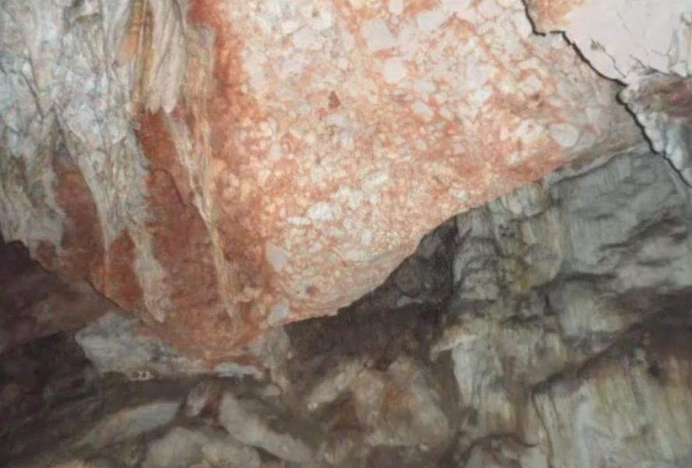
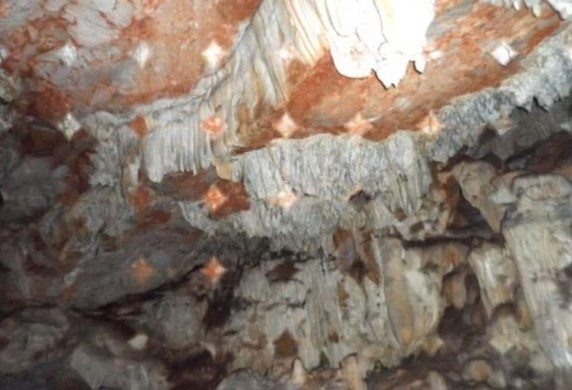

6.6 อุตสาหกรรม
ในเขตเทศบาลตำบลช้างซ้าย มีโรงงานอุตสาหกรรม จำนวน 4 แห่ง
- บริษัท ฟุกเทียนกรุ๊ป จำกัด ตั้งอยู่หมู่ที่ 1 ผลิตปูนขาว
- บริษัท ศรีตรังอินดัทรี่จำกัด ตั้งอยู่หมู่ที่ 1 กิจการยางพารา (รับซื้อน้ำยาง)
- โรงน้ำมรกต ตั้งอยู่หมู่ที่ 8 ผลิตน้ำดื่ม
- สหกรณ์โรงงานช้างคู่พัฒนา ตั้งอยู่หมูที่ 11 กิจการยางพารา
- บริษัทโชคพนา 2512 ตั้งอยู่หมู่ที่ 4 เหมืองแร่
- บริษัทพารุ่ง ตั้งอยู่หมู่ที่ 12 เหมืองแร่

6.7 การพาณิชย์และกลุ่มอาชีพ
การพาณิชย์
- สถานีบริการน้ำมัน จำนวน 3 แห่ง
- ตลาดสด จำนวน 2 แห่ง
- ร้านสะดวกซื้อ Seven eleven จำนวน 1 แห่ง
- ร้านค้าปลีก จำนวน 58 แห่ง
องค์กรทางการเงินของหมู่บ้าน
- กลุ่มกองทุนหมู่บ้าน (กทบ) จำนวน 7 กองทุน
- กลุ่มกองทุนหมู่บ้าน จำนวน 5 กองทุน
- กองทุนปุ๋ยประจำหมู่บ้าน จำนวน 1 กองทุน
- กองทุนฌาปนกิจ จำนวน 1 กองทุน
- กองทุนออมทรัพย์เพื่อการผลิต จำนวน 2 กองทุน
- กองทุนผู้ใช้น้ำประปา จำนวน 1 กองทุน
- กองทุนสัจจะ จำนวน 4 กองทุน
- กองทุนหมู่บ้านพัฒนาสตรี จำนวน 1 กองทุน
- กองทุนสวัสดิการชุมชน จำนวน 1 กองทุน
- กองทุนแก้ไขความยากจน จำนวน 1 กองทุน
- กองทุนโครงการจัดสรรเงินอุดหนุนคนยากจน จำนวน 1 กองทุน
กลุ่มอาชีพ
- กลุ่มอาชีพผูกผ้าในงานพิธี จำนวน 5 กลุ่ม
- กลุ่มอาชีพเพาะเห็ดฟาง จำนวน 1 กลุ่ม
- กลุ่มอาชีพผลิตเครื่องแกง จำนวน 1 กลุ่ม
- กลุ่มปุ๋ยหมัก จำนวน 2 แห่ง
- กลุ่มพัฒนาสตรี จำนวน 1 แห่ง
- กลุ่มอาชีพสตรีทำพวงหรีด จำนวน 1 แห่ง
- กลุ่มอาชีพสานตระกร้า จำนวน 1 แห่ง
- กลุ่มอาชีพน้ำมันมะพร้าวสกัดเย็น จำนวน 1 แห่ง
- กลุ่มอาชีพเลี้ยงไก่ไข่ จำนวน 2 แห่ง
- กลุ่มอาชีพผลิตยางแผ่นดิบ จำนวน 1 แห่ง
- ชมรมคนรักสุขภาพ จำนวน 1 แห่ง
- กลุ่มพัฒนาสวนสงเคราะห์บ้านศรีควนทอง จำนวน 1 แห่ง
- กลุ่มอาชีพน้ำมันคลายเส้น จำนวน 1 แห่ง
- กลุ่มอาชีพจัดดอกไม้ จำนวน 1 แห่ง
- กลุ่มอาชีพเลี้ยงไก่พันธ์ จำนวน 1 แห่ง
- กลุ่มอาชีพเลี้ยงปลาดุก จำนวน 1 แห่ง

6.8 แรงงาน
แรงงานในพื้นที่ส่วนใหญ่จะเน้นทำเกษตรกรรม เนื่องจากบริบทของพื้นที่ยังเป็นพื้นที่กึ่งเมืองกึ่งชนบท และ บางส่วนเป็นเขตพื้นที่อุตสาหกรรม มีโรงงานในพื้นที่ ทำให้ประชาชนในช่วงวัยทำงาน สามารถใช้แรงงานในพื้นที่ได้ และบางส่วนมีแรงงานต่างด้าวใช้แรงงานด้านเกษตรกรรมและต่อเนื่อง

7. ศาสนา ประเพณี วัฒนธรรม
7.1 การนับถือศาสนาประชาชนในพื้นที่ส่วนใหญ่นับถือศาสนาพุทธ
    - วัด จำนวน 3 แห่ง ได้แก่
1.วัดปากคู ตั้งอยู่ หมู่ที่ ๑
2.วัดกงตาก ตั้งอยู่ หมู่ที่ ๔
3. วัดเขาถ้ำพระ ตั้งอยู่ หมู่ที่ 9
7.1.2 สำนักสงฆ์ จำนวน 4 แห่ง
1.สำนักสงฆ์บ้านไทรงาม ตั้งอยู่ หมู่ที่ ๒
2. สำนักสงฆ์บ้านเหนือคลอง ตั้งอยู่ หมู่ที่ ๗
3. สำนักสงฆ์ถ้ำเพชรราชา ตั้งอยู่ หมู่ที่ 10
4. สำนักสงฆ์เขาใต้ป่า ตั้งอยู่ หมู่ที่ ๑๒

7.2 ประเพณีและงานประเพณี
ภายในพื้นที่ตำบลช้างซ้ายมีประเพณีประจำถิ่นและงานประจำปี ดังนี้
ประเพณีประจำถิ่น ได้แก่
- ประเพณีลอยกระทง
- ประเพณีแห่เทียนพรรษา
- ประเพณีออกพรรษา
- ประเพณีรดน้ำผู้สูงอายุ
- ประเพณีชักพระ
- ประเพณีจบปีจบเดือน
งานประจำปี ได้แก่
- งานประจำปีวัดปากคู
- งานประจำปีวัดกงตาก

  - ภูมิปัญญาท้องถิ่น ภาษาถิ่น
ภูมิปัญญาท้องถิ่น ประชาชนมีความรู้ด้านภูมิปัญญาท้องถิ่น
- ด้านเกษตรกรรม เช่น การเพาะปลูก การขยายพันธ์ การเลี้ยงสัตว์ การเกษตรผสมผสาน
การทำไร่นาสวนผสม การปรับใช้เทคโนโลยีที่เหมาะสมกับการเกษตร เป็นต้น
- ด้านอุตสาหกรรมและหัตถกรรม เช่น การจักสาน ทอ การช่าง
- ด้านการแพทย์แผนไทย เช่น หมอสมุนไพร หมอนวดแผนโบราณ หมอยาหม้อ
- ด้านศิลปกรรม เช่น นาฎศิลป์ ดนตรี มโนราห์ การแสดง นันทนาการ .
- ด้านองค์กรชุมชน เช่น ร้านค้าชุมชน ศูนย์สาธิตการตลาด กลุ่มออมทรัพย์องค์กรด้าน
การตัดเย็บเสื้อผ้า กลุ่มจักรสาน กลุ่มทอผ้า กลุ่มทอเสื่อ กลุ่มตีมีด ตีขวาน เครื่องมือที่ทำจากเหล็ก กองทุนสวัสดิการชุมชน การอนุรักษ์ทรัพยากรธรรมชาติ เป็นต้น
ภาษาถิ่น ภาษาที่ใช้คือ ภาษาใต้

7.4 สินค้าพื้นเมืองและของที่ระลึก
สินค้าระดับตำบลในปัจจุบันที่จัดเป็นสินค้าพื้นเมือง ซึ่งได้จัดแสดงตามบูธงานประจำปีระดับอำเภอ ได้แก่
- เครื่องแกงสมุนไพร ตั้งอยู่ หมู่ที่ 1
- ไข่เค็มสมุนไพร ตั้งอยู่ หมู่ที่ 1
- ข้าวเกรียบสมุนไพร ตั้งอยู่ หมู่ที่ 5
- น้ำหวานชื่นฤทัย ตั้งอยู่ หมู่ที่ 11

8. ทรัพยากรธรรมชาติ

8.1 น้ำ
ลำคลอง จำนวน ๑๐ สาย
ลำห้วย จำนวน ๑๒ สาย
บึง /หนองและอื่นๆ จำนวน 4 แห่ง
ประปาหมู่บ้าน จำนวน ๑๒ แห่ง
บ่อน้ำตื้น จำนวน ๖๕๐ แห่ง
บ่อโยก จำนวน ๓๕ แห่ง ฝาย จำนวน ๙ แห่ง
สระน้ำ จำนวน ๑๔ แห่ง
อ่างเก็บน้ำ จำนวน 1 แห่ง

8.2 ป่าไม้
เนื่องจากบริบทของพื้นที่เป็นลักษณะกึ่งชนบทกึ่งเมือง พื้นที่เป็นลักษณะภูเขาและป่า
ประเภทป่าสงวน อุทยานใต้ร่มเย็น

8.3 ภูเขา
ตำบลช้างซ้ายพื้นที่เป็นภูเขามีทรัพยากรธรรมชาติประเภทแร่ยิบซัม ได้แก่ เขาโคกงาย
เขาม้ารุก และเขาถ้ำพระ

8.4 ทรัพยากรธรรมชาติที่สำคัญขององค์กรปกครองส่วนท้องถิ่น
พื้นที่ตำบลช้างซ้ายพื้นที่เป็นภูเขามีทรัพยากรธรรมชาติประเภทแร่ยิบซัม เหมาะแก่การพัฒนาด้านอุตสาหกรรม

